Science 9 Terminology | 中文
Electrical energy | 电能 | 电能，是指使用电以各种形式做功(即产生能量)的能力。电能被广泛应用在动力、照明、化学、纺织、通信、广播等各个领域，是科学技术发展、人民经济飞跃的主要动力。
Mechanical energy | 机械能 | 机械能是动能与势能的总和
Kinetic energy | 动能 | 物体由于作机械运动而具有的能
Potential energy | 势能 | 势能（potential energy)是储存于一个系统内的能量，也可以释放或者转化为其他形式的能量。势能是状态量，又称作位能。
Chemical energy | 化学能 | 化学能是一种很隐蔽的能量，它不能直接用来做功，只有在发生化学变化的时候才可以释放出来，变成热能或者其他形式的能量。像石油和煤的燃烧，炸药爆炸以及人吃的食物在体内发生化学变化时候所放出的能量，都属于化学能
Solar energy | 太阳能 | 指太阳的热辐射能（参见热能传播的三种方式:辐射），主要表现就是常说的太阳光线。在现代一般用作发电或者为热水器提供能源。
Nuclear energy | 核能 | 是通过核反应从原子核释放的能量，
Thermal energy | 热能 | 它是生命的能源。 人的每天劳务活动、体育运动、上课学习和从事其他一切活动，以及人体维持正常体温、各种生理活动都要消耗能量。就像蒸汽机需要烧煤、内燃机需要用汽油、电动机需要用电一样。
Generator system | 发电系统 | 将动能转化为电能的系统
Turbine | 涡轮 | 是一种将流动工质的能量转换为机械功的旋转式动力机械。它是航空发动机、燃气轮机和蒸汽轮机的主要部件之一。
Shaft | 轴 | 穿在轴承中间或车轮中间或齿轮中间的圆柱形物件, 轴是支承转动零件并与之一起回转以传递运动、扭矩或弯矩的机械零件。
Generator | 发电机 | 是将其他形式的能源转换成电能的机械设备，它由水轮机、汽轮机、柴油机或其他动力机械驱动，将水流，气流，燃料燃烧或原子核裂变产生的能量转化为机械能传给发电机，再由发电机转换为电能。
Hydroelectric energy | 水电能 | 水力发电所产生的电能
Negative charges | 负电荷 | 负电荷一般而言就是电子(electron)
Positive charges | 正电荷 | 质子是正电荷(proton)
Law of electric charge | / | 同性相斥，异性相吸
Electrochemical cell | 电化电池 | 将化学能直接转变为电能的装置。主要部分是电解质溶液、浸在溶液中的正、负电极和连接电极的导线。依据能否充 电复原，分为原电池和蓄电池两种
Electrode | 电极 | 电子或电器装置、设备中的一种部件，用做导电介质(固体、气体、真空或电解质溶液)中输入或导出电流的两个端。输入电流的一极叫阳极或正极，放出电流的一极叫阴极或负极。
Electrolyte | 电解质溶液 | 在水溶液里或熔融状态下能导电的化合物叫电解质。
Terminals | 端子 | 一种电子元器件，用以导电和传导信号之用
Dry cell | 干电池 | 干电池是一种伏打电池，利用某种吸收剂（如木屑或明胶）使内含物成为不会外溢的糊状。
Wet cell | 湿电池 | 加液的叫电池都属于干电池类型像铅酸电池（汽车 摩托车电瓶）就属于湿电池
Battery | 电池 | 指盛有电解质溶液和金属电极以产生电流的杯、槽或其他容器或复合容器的部分空间，能将化学能转化成电能的装置。具有正极、负极之分
Source | 电源 | 提供电能
Coulomb | 库仑 | 电量单位
Electrical potential difference | 电势差 | 是两点的电位值之差，其实际就是这两点的电压，
Voltage | 电压 | 衡量单位电荷在静电场中由于电势不同所产生的能量差的物理量。其大小等于单位正电荷因受电场力作用从A点移动到B点所做的功，电压的方向规定为从高电位指向低电位的方向。
Conductor | 导体 | 指电阻率很小且易于传导电流的物质
Conductivity | 导电度 | 物质导通电流的能力
Insulator | 绝缘体 | 不善于传导电流的物质
Current | 电流 | 科学上把单位时间里通过导体任一横截面的电量叫做电流强度，简称电流。通常用字母 I表示，它的单位是安培, 电流的国际单位安培即以其姓氏命名），简称“安”，符号 “A”，也是指电荷在导体中的定向移动
Load | 负载 | 负载是指连接在电路中的电源两端的电子元件。用的负载有电阻、引擎和灯泡等可消耗功率的元件。。把电能转换成其他形式的能的装置叫做负载
Resistance | 电阻 | 是一个物理量，在物理学中表示导体对电流阻碍作用的大
Electrical circuit | 电路 | 由金属导线和电气、电子部件组成的导电回路，称为电路。在电路输入端加上电源使输入端产生电势差，电路连通时即可工作。电流的存在可以通过一些仪器测试出来，如电压表或电流表偏转、灯泡发光等
Short circuit | 电源短路 | 指在电路中，电流不流经用电器，直接连接电源正负两极。根据欧姆定律I=U/R知道，由于导线的电阻很小，电源短路时电路上的电流会非常大。这样大的电流，电池或者其他电源都不能承受，会造成电源损坏；更为严重的是，因为电流太大，会使导线的温度升高，严重时有可能造成火灾。
Ohm’s law | 欧姆定律 | 在同一电路中，通过某段导体的电流跟这段导体两端的电压成正比，跟这段导体的电阻成反比。
Series circuit | 串联电路 | 几个电路元件沿着单一路径互相连接，每个节点最多只连接两个元件，此种连接方式称为串联。  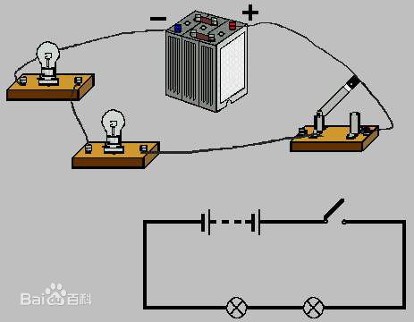
Parallel circuit | 并联电路 | 并联是元件之间的一种连接方式，其特点是将2个同类或不同类的元件、器件等首首相接，同时尾尾亦相连的一种连接方式。  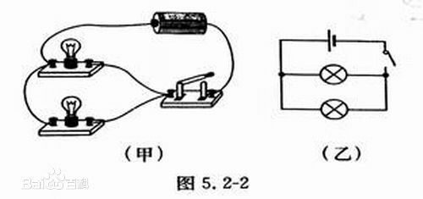
Electrical power | 电功率 | 电流在单位时间内做的功叫做电功率。是用来表示消耗电能的快慢的物理量.
Power rating | 额定功率 | 额定功率是指用电器正常工作时的功率。它的值为用电器的额定电压乘以额定电流。若用电器的实际功率大于额定功率，则用电器可能会损坏。
Smart meters | 智能电表 | 是一种新型的数位电度表。它会精确的标示出能源的使用量，并透过网络回报资讯。
EnerGuide label | / | 一种标签，提供了一年内器具使用的能量的详细情况
ENERGYSTAR label | / | 标识产品符合或超过一定标准的能源效率
Phantom load | 待机能耗 | 当设备处于关闭状态时所消耗的电能
Nonrenewable energy source | 不可再生能源 | 非再生能源在自然界中经过亿万年形成，短期内无法恢复且随着大规模开发利用，储量越来越少总有枯竭一天的能源称之为非再生能源
Renewable energy source | 可再生能源 | 再生能源包括太阳能、水力、风力、生物质能、波浪能、潮汐能、海洋温差能等等。它们在自然界可以循环再生。
Sustainable energy system | 可持续能源系统 | 指可持续的能源供应，它能满足现今一代的需要，而又不会损害后代满足他们需要的能力。

